专题3 两表的示数变化问题
1、如图所示，电源电压保持不变，当闭合开关S，滑动变阻器的滑片P向右移动的过程中，下列说法中正确的是（ ）
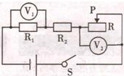1题 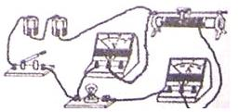2题
A、电压表V₁的示数增大，电压表V₂的示数减小B、电阻R₁和R₂消耗的功率的变化量一定相等
C、电压表V₁减小的示数等于电压表V₂增大的示数 D、电压表V₁减小的示数小于电压表V₂增大的示数
2、如图电路中电源电压保持不变，闭合开关后，滑动变阻器滑片从左端向右移动的过程中，下列说法正确的是．（ ）
- 电压表示数逐渐变大 B、电流表示数逐渐变小C、电灯的亮度逐渐增大 D、电路总功率逐渐变小
3、（2008•宁波）如图所示，电源电压保持不变．闭合开关S，在滑动变阻器的滑片由中点向右移动的过程中，下列说法错误的是（ ）
- 灯泡L的亮度不变 B、电流表A₁示数变大 C、电流表A₂示数变小 D、电压表V示数不变
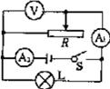 3题 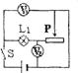 4题 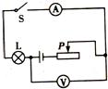 5题 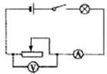 6题
4、如图所示，电源电压保持不变，当开关S闭合，滑动变阻器的滑片P向右滑动的过程中，下列说法正确的是（ ）
A、V₁示数变大，灯L变暗 B、V₁示数变大，V₂示数变大，电路的总功率变小
C、V₁示数不变，灯L变暗 D、V₁示数不变，V₂示数变小，电路的总功率变大
5、如图所示电路，电源电压保持不变，闭合开关S，将滑动变阻器的滑片P向右移动过程中（假设灯丝电阻不变），下列说法正确的是（ ）
A、电压表和电流表示数都变小 B、电压表和电流表示数的比值变大
C、电压表示数变大，灯变暗 D、电流表示数变大，灯变亮
- 如图所示，电源电压保持不变，当闭合开关后，滑动变阻器的滑片向左移动的过程中，下列说法正确的是（ ）
A、电流表示数变大，灯泡变亮 B、电流表示数变大，电压表示数变大，灯泡变暗
C、电压表示数变小，灯泡变亮 D、电流表示数变小，电压表示数变小，灯泡变暗
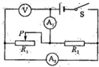7题 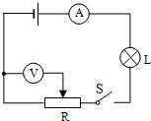 8题 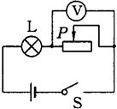 9题 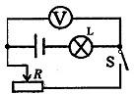 10题
7、如图所示，电源电压保持不变，闭合开关S，滑动变阻器滑片P向右滑动过程中（ ）
- 电压表V示数变小 B、电流表A₁示数变大 C、电流表A₂示数不变 D、电流表A₂示数变小
8、如图所示，电源电压保持不变．闭合开关，当滑动变阻器的滑片向右移动时（ ）
- 电流表示数变大 B、电压表示数变小 C、小灯泡亮度不变 D、电压表示数不变
9、如图所示，电源电压恒定不变，当S闭合后，滑动变阻器的滑片P向右移动的过程中，下列说法正确的是（ ）
A、灯泡亮度不变，电压表示数变大 B、灯泡变亮，电压表示数变大
C、灯泡变暗，电压表示数变小 D、灯泡变暗，电压表示数变大
10、如图所示，电源电压恒定不变，当S闭合，滑动变阻器的滑片向右移动过程中，下列说法正确的是（ ）
A、灯泡变亮，电压表读数不变 B、灯泡变暗，电压表读数变小
C、灯泡变亮，电压表读数变大 D、灯泡变亮，电压表读数变小
11、在如图所示电路中，电源电压保持不变．闭合开关S，将滑动变阻器的滑片P向左移动，下列说法中正确的是（ ）
A、电压表的示数不变，电流表的示数变小 B、电压表的示数变大，电流表的示数变小
C、电压表的示数与电流表的示数同时变大 D、电压表的示数与电流表的示数同时变小
12、如图所示，电源电压保持不变，闭合开关后，滑动变阻器的滑片P向右移动的过程中（ ）
- 电流表示数变大，电压表示数不变B、电流表示数变小，电压表示数不变 C、两表示数均变大 D、两表示数均变小
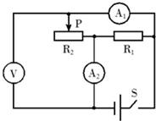 11题 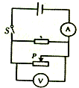12题 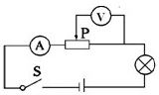13题 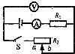 14题
13、如图所示，电源电压保持不变，闭合开关后，当滑动变阻器的滑片P由左向右移动时，下列判断正确的是（ ）
- 电路消耗的总功率不变 B、电压表示数变大C、小灯泡变暗 D、以上说法都不对
14、如图所示，电源电压不变，闭合开关S，滑动变阻器的滑片由a向b移动过程中，下列说法中正确的是（ ）
A、电流表示数减大 B、电压表示数减小 C、电压表、电流表示数的比值增小 D、定值电阻R_{l}消耗的电功率减小
15、如图所示的电路中，电源两端电压保持不变，当开关S闭合时，灯L正常发光．如果将滑动变阻器的滑片P向右滑动，下列说法中正确的是（ ）
A、电压表的示数变大，灯L变亮 B、电压表的示数变小，灯L变暗
C、电压表的示数变大，灯L变暗 D、电压表的示数变小，灯L变亮
16、如图所示电路，电源两端电压保持不变．闭合开关S后，在滑动变阻器滑片P由左端向右移到中点的过程中，下列判断正确的是（ ）
A、电压表V和电流表A₁、A₂的示数都变大 B、电流表A₁的示数与电流表A₂的示数之差保持不变
C、电流表A₁示数变大，电流表A₂和电压表V的示数不变 D、电流表A₂示数变大，电流表A₁和电压表V的示数不变
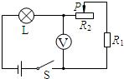15题 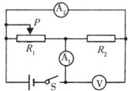16题 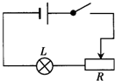17题 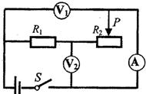18题
17、如图所示，电源电压保持不变，闭合开关，将滑动变阻器的滑片向右滑动时，则（ ）
A、通过灯L的电流变小，变阻器两端的电压变小 B、通过灯L的电流变大，变阻器两端的电压变大
C、灯L两端的电压变小，通过变阻器的电流变小 D、灯L两端的电压变大，通过变阻器的电流变小
18、如图所示的电路中，电源两端的电压保持不变，闭合开关S，将滑动变阻器的滑片P向右移，下列说法正确的是（ ）
A、电压表V_{l}与电压表V₂的示数之和保持不变 B、电压表V₂与电流表A的示数之比保持不变
C、电流表A的示数变小，电压表V_{l}的示数变大 D、电流表A的示数变小．电压表V₂的示数变大
19、如图所示电路，电源电压保持不变，开关S闭合后，当滑片P向右滑动的过程中，下列判断中正确的是（ ）
- 电压表V示数变大 B、电流表A的示数变大
C、电阻中总电阻减小 D、电压表V示数变小
- 在如图所示的电路中，电源电压保持不变．闭合开关，当滑动变阻器的滑片P向右移动时（ ）
A、V示数变大，A示数变小，V与A示数的比值不变 B、V示数变小，A示数变小，V与A示数的比值不变
C、V示数变小，A示数变大，V与A示数的比值变小 D、V示数不变，A示数变小，V与A示数的比值变大
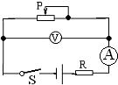 19题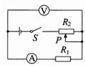20题 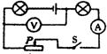 21题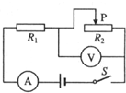22题
21、如图所示的电路中，电源电压和灯泡电阻保持不变，闭合开关S，将滑动变阻器的滑片P向右移动，则（ ）
A、电流表示数增大，电压表示数减小 B、电流表示数减小，电压表示数增大
C、电流表示数增大，电压表示数增大 D、电流表示数减小，电压表示数减小
22、如图所示，电源电压保持不变，闭合开关，将滑动变阻器的滑片向右移动．电表的变化情况是（ ）
A、电压表和电流表示数都变小 B、电压表和电流表示数都变大
C、电压表示数变大，电流表示数变小 D、电压表示数变小，电流表示数变大
23、如图所示电路，电源两端电压保持不变．闭合开关S，当滑动变阻器的滑片P向右滑动时，下列判断正确的是（ ）
A电压表V₁示数变小，电压表V₂示数变大，电流表示数变小 B电压表V₁示数变大，电压表V₂示数变小，电流表示数变小
C电压表V₁示数变小，电压表V₂示数变小，电流表示数变小 D电压表V₁示数变大，电压表V₂示数变大，电流表示数变大
- 如图所示的电路，电源电压不变，闭合开关S，将滑动变阻器的滑片P向左移动的过程中，下列说法正确的是（假设灯丝的电阻不变）（ ）
A、电压表的示数变小 B、电流表的示数变小 C、电压表和电流表示数的比值变小 D、电压表和电流表示数都变大
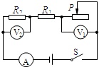23题 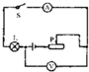24题 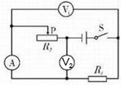25题 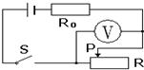 26题
25、如图所示电路中，电源电压保持不变，闭合开关S后，将滑动变阻器R₂的滑片P向右移动，在此过程中（ ）
A、电流表A示数变大，电压表V₂示数变小B、电流表A示数变大，电压表V₁示数变小
C、电压表V₁示数变小，电压表V₂示数变大 D、电压表V₁示数不变，电压表V₂示数变大
26、如图电路，电源电压不变，开关S闭合，在滑动变阻器滑片P向右移动的过程中，以下判断正确的是（ ）
A、电压表示数不变 B、电压表示数变大 C、电压表示数变小 D、电压表示数先变大后变小
27、（2011•安徽）如图所示的电路，电源电压不变，闭合开关，当滑动变阻器的滑片向右移动时（ ）
A、电压表示数变大，电流表示数变小，灯泡变暗B、电压表示数变小，电流表示数变大，灯泡变亮
C、电压表示数变小，电流表示数变小，灯泡变暗 D、电压表示数变大，电流表示数变大，灯泡变亮
28、如图所示，电源电压不变，当开关S闭合，滑动变阻器的滑片P向右移动时（ ）
A、电流表A₁的示数减小，A₂的示数减小、B、电流表A₁的示数不变，A₂的示数增大、
C、电流表A₁的示数不变，A₂的示数减小 D、电流表A₁的示数增大，A₂的示数增大
29、如图所示，电源电压保持不变，当闭合开关且滑动变阻器滑片P向右移动时，电路中某些电表的示数可能发生变化，其中正确的是（ ）
- A₁变大，A₂变小，V变大 B、A₁，A₂都变大，V不变 C、A₁变大，A₂变小，V变小 D、A₁，A₂都变小，V不变
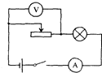 27题 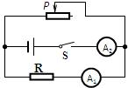 28题 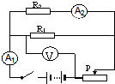29题 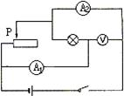 30题
30、如图所示电路，电源电压不变，当开关闭合，滑动变阻器的滑片P向右移动时，下列判断正确的是（ ）
31、如图，电源电压保持不变，当开关S闭合时，滑动变阻器R₁的滑片P从b端滑到a端的过程中，下列说法正确的是
A、电压表、电流表的示数均变小 B、电压表、电流表的示数均不变
C、电压表的示数不变，电流表的示数变小 D、电压表的示数变小，电流表的示数不变
32、如图所示的电路中，电源电压保持不变．闭合开关S，当滑动变阻器的滑片P由b向a移动的过程中（ ）
A、电流表的示数减小，电压表的示数增大 B、电流表的示数增大，电压表的示数减小
C、电流表和电压表的示数都减小 D、电流表和电压表的示数都增大
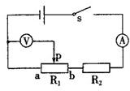31题 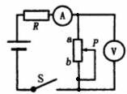32题 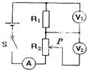33题 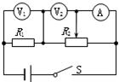34题
33、如图所示，电源电压保持不变，闭合开关后，滑动变阻器的滑片向上移动，则（ ）
A、电流表示数增大，电压表V₁示数增大，V₂示数减小B、电流表示数减小，电压表V₁示数减小，V₂示数增大
C、电流表和电压表V₁的示数不变，电压表V₂的示数减小 D、电流表和电压表V₁、V₂示数都不变
34、如图所示，电源电压保持不变，闭合开关后，滑动变阻器的滑片向左移动，则（ ）
A、A示数增大，V₁、V₂示数都减小 B、A示数减小，V₁、V₂示数都增大
C、A示数减小，V₁示数减小，V₂示数增大 D、A示数增大，V₁示数增大，V₂示数减小
35、如图所示电路，电源电压不变，当开关闭合时，滑动变阻器的滑片向右移动，下列判断错误的是（ ）
- 电流表A₁的示数不变 B、电压表V的示数不变
C、灯泡变暗 D、电流表A₂的示数变小
36、如图，电源电压不变，当开关S闭合，滑动变阻器的滑片P向右滑动过程中，关于电压表的示数变化说法正确的是（ ）
A、V₁示数变大，V₂示数不变 B、V₁示数变小，V₂示数不变
C、V₁示数不变，V₂示数变大 D、V₁示数不变，V₂示数变小
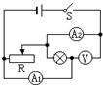35题 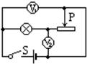36题 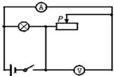 37题 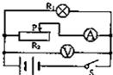38题
37、某同学连接的电路如图所示，电源电压保持不变，他将开关闭合后，将滑动变阻器的滑片P从中点向左端滑动的过程中，下面的说法中正确的是（ ）
A、电压表示数不变，电流表示数增大，灯泡亮度不变 B、电压表示数减小，电流表示数减小，灯泡亮度不变
C、电压表示数不变，电流表示数增大，灯泡亮度变暗 D、电压表示数增大，电流表示数减小，灯泡亮度变亮
- 如图所示，电源电压不变，当开关S闭合，滑动变阻器的滑片P向左移动时，下列说法正确的是（ ）
- 电流表的示数变小 B、电压表的示数不变C、电压表的示数变小 D、灯泡变暗
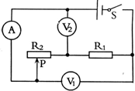39题
39、如图的电路图中，电源电压保持不变，闭合开关S后，将滑动变阻器R₂的滑片P向左滑动，下列说法正确的是（ ）
A、电流表A的示数变小，电压表V₁的示数不变 B、电流表A的示数变小，电压表V₁的示数变大
C、电压表V₁与电压表V₂的示数之和不变 D、电压表V₂与电流表A的示数之比不变
40、（2009•河南）小明在物理实践活动中，设计了如图所示的四种用电流表或电压表示数反映弹簧压力大小的电路，其中R₁是定值电阻，R₂是滑动变阻器，电源电压恒定，四个电路中能实现压力增大，电表示数增大的电路是（ ）
A、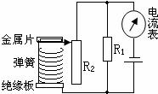 B、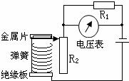
C、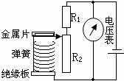 D、